***ЭКОНОМИЧЕСКИЙ ЛИЦЕЙ***

***«Чтобы помнили…»***

***Классный час***

*Подготовила: Другова М.Н.*

*учитель начальных классов*

*г. Нур-Султан*

*2020 год*

Цель: воспитывать гражданско-патриотическую позицию, формировать уважительное отношение к исторической памяти своего народа, к ветеранам Великой Отечественной войны, традициям своей республики. Способствовать формированию стремления учащихся знать историю своего народа и отстаивать историческую правду. Воспитывать ответственность, эмпатию, потребность личного участия в мероприятиях, посвященных празднованию памятных дат.

Задачи:

образовательные:

- расширять исторические знания  школьников;

развивающие:

- развивать патриотические чувства и нравственные качества личности;

- побуждение интереса к истории страны;

- развивать познавательную активность учащихся;

воспитательные:

- воспитать у подрастающего поколения чувства патриотизма и уважения к памяти защитников;

- воспитание патриотических чувств на ярких примерах героизма людей.

**1.Организационный момент**

**Звучит музыка**

Пусть память вечную о ней

Хранят об этой муке

И дети нынешних детей,

И наших внуков внуки!

**2. Вводная часть**

***Учитель:***

Мирное время затянуло старые раны, но оно не ослабило память о подвиге наших солдат. Я вам предлагаю приблизиться к прошлому и окунуться в события тех лет. Из Казахстана было мобилизовано 1 196 164 человек. Из них на фронтах погибли 601 939 человек. По последним данным, 528 наших земляков были удостоены звания Героя Советского Союза, 110 тысяч награждены орденами Славы. Это цифры войны.

Когда началась Великая Отечественная война?

22 июня 1941 года на нашу Родину напали немецкие фашисты. Напали словно воры, словно разбойники. Они хотели захватить наши земли, наши города и сёла, а наших людей либо убить, либо сделать своими слугами и рабами. Началась Великая Отечественная война. Она продолжалась четыре года -1418 дней .

Прошло много лет. Но до сих пор каждый из нас с содроганием слушает страшные фразы, произнесённые голосом Левитана, болью отзывающиеся в каждом сердце.

Юрий Борисович Левитан (19 сентября 1914 – 4 августа 1983 год) – диктор Всесоюзного радио и телевидения. В годы Великой Отечественной войны читал сводки с фронтов и приказы Верховного Главнокомандующего Иосифа Виссарионовича Сталина. Голос Левитана был известен каждому жителю нашей страны, именно ему было доверено объявить о начале войны 22 июня 1941 года.

**3. Сообщение темы, целей и задач классного часа.**

- 9мая мы отмечаем 75 годовщину со Дня Победы. Пополним знания новыми фактами и событиями. Надеюсь, что эстафету памяти вы передадите своим детям.

***Звучит голос Левитана о начале войны.***

***Учитель.***В мирное и теплое воскресное утро 22 июня 1941 года в 3 часа 15 минут, без объявления войны, немецкие войска лавиной самолетов, снаряд и бомб обрушились на нашу Землю.

*Звуки бомбёжки.*

Солнечным ранним утром в июне, Жумадилов Мирас

В час, когда пробуждалась страна,

Прозвучало впервые для юных

Это страшное слово «война».

Летней ночью, на рассвете, Дружинина София

Гитлер дал войскам приказ

И послал солдат немецких

Против всех людей советских,—

Это значит — против нас.

***Учитель:*** Ребята, как вы думаете, что такое война? *(ответы детей)*

*Звучит песня А. В. Александрова на стихи В.И. Лебедева – Кумача «Священная война» Диана*

**Арина Карпачёва:** Так начиналась война. Первыми вступили в бой пограничники. Уцелеть удалось лишь немногим.

**Арина Кириленко:** А спустя несколько часов во всех уголках нашей необъятной Родины началась мобилизация в ряды Красной Армии. Люди разных возрастов и национальностей, плечом к плечу, встали на защиту родины. Защитники уходили на фронт…

**Арина Карпачёва:** Это были самые суровые, самые тяжелые недели, месяцы великой войны. Несмотря на огромный перевес врага в технике и неожиданность нападения, пограничники и части Красной Армии героически сражались на всем протяжении фронта.

***Арина Кириленко:*** После тяжёлых боёв наступало затишье. Солдаты любили посидеть у костра, послушать разные истории. Кто-то приводил свою гимнастёрку в порядок, кто-то пел песни.

***Александра Житкова:*** Песни военных лет - это особые песни, они поднимали на подвиги. Песня переносила в родные края. Пели солдаты о красоте природы, о берёзах, о небе и, конечно, о любви.

*Звучит песня «Катюша»* Амирхан

**(письма)**

***Александра:*** Бойцы отдыхали и писали письма домой. Письма с фронта— документы огромной силы. В их строках — дыхание войны, грубость суровых будней, нежность солдатского сердца, вера в Победу…

***Аянат:*** Письма во время войны… Как ждали этих заветных треугольников бойцы, как рады они были весточке от родных и близких! Ждали писем и в дома. До сих пор во многих семьях хранятся письма военных лет. Они пожелтели от времени.

**(Маншук Маметова) Дария**

«Дорогая мамочка! Долгожданное письмо и посылку получила в тот же день и в тот же час, когда мы тронулись на передовую. Сейчас нахожусь на передовой с пулеметом и зорко смотрю на фрицев. Ночью почти не приходится спать, а днем отдыхаем…»

**Песня «Землянка»**

***Учитель:***И вот 4 года позади: оборона Брестской крепости, Смоленское сражение, битва за Ленинград, Московская битва, Сталинградская битва.

Несмотря ни на что советский народ выстоял и победил. И вот май 1945 года

вся страна услышала долгожданное сообщение…

***Звучит фонограмма объявления о конце войны (Левитан)***

***Тимофей:*** А 9 мая 1945 года в  0-43 по московскому времени,  был подписан Акт о безоговорочной капитуляции Германии. Наш народ  выиграл Великую Отечественную Войну.

*Звучит фоновое сопровождение: звуки птиц, шум леса.*

Четыре долгих года Стаховская Злата

Победу ждал народ.

Пылает от салютов

Вечерний небосвод!

И едут, едут, едут,

Домой во все концы

Солдаты-победители,

Советские бойцы!

***Влада:***  С тех пор 9 мая вся страна отмечает этот светлый праздник - День Победы.

***Амирхан:*** Прошло уже много времени с того дня, но страна помнит своих героев. Онивоевали не ради наград и почестей, а для того, чтобы мы могли сейчас жить, учиться, работать и быть счастливыми. Многие не вернулись с войны, но память о них будет жить в наших сердцах. Их подвиги не будут забыты никогда.

***Ерали:*** Низкий поклон воинам, с честью выполнившим свой долг перед Родиной: и тем, кто вернулся домой, и тем, кто не дожил до великого дня.

Неугасима память поколения Исаков Алан

И память тех, кого так свято чтим,

Давайте, люди, встанем на мгновенье

И в скорби постоим и помолчим.

***Минута молчания***

Пусть на Земле цветут сады, Варвара

Здоровы будут дети,

Не нужно нам войны-беды,

Пусть солнце ярко светит!

Войны не хотим мы нигде, никогда,

Пусть мир будет в мире везде и всегда!

***Тамерлан Р.:*** Несколько лет назад появилась очень хорошая традиция. В День Победы люди прикалывают на одежду ленточку в знак памяти о боевых заслугах.

***Учитель:*** Казахстанская лента Победы была разработана к 70-летнему юбилею Победы в Великой Отечественной войне. Шелковая лента голубого цвета с нанесенным на нее казахским национальным орнаментом. Голубой цвет символизирует чистое небо, мир и благополучие.

"По краям ленты размещается изображение Ордена Отечественной войны, что символизирует отвагу и мужество нашего народа, проявленные на полях сражений.

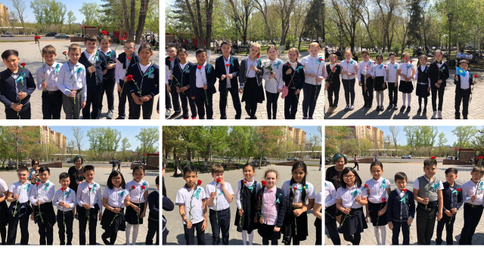В прошлом году в нашем классе появилась замечательная традиция – возложение цветов к памятнику бойцов ВОВ. Мы бы её продолжили и сегодня, но сегодня мы можем только вспомнить как это было. Красивым ровным строем 3 «Д» класс двигался и пел песни военных лет. Военные нам отдавали честь, прохожие улыбались. Мы почтили минутой молчания всех погибших и поблагодарили их за мирное небо над нашей головой.

Сердца наши бьются

И души открыты.

**Никто не забыт и ничто не забыто!**

***Учитель:*** 9 Мая проходили парады, шествовал бессмертный полк, гремел праздничный салют. В этом году всё будет иначе. Приглашаю вас в наш бессмертный полк. А салют мы исполним хлопками.

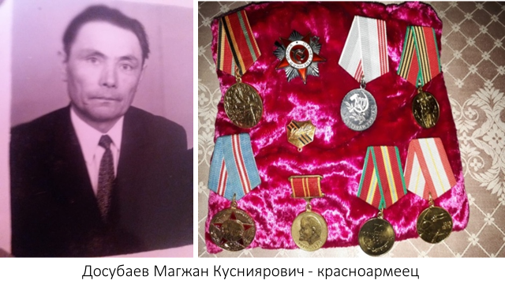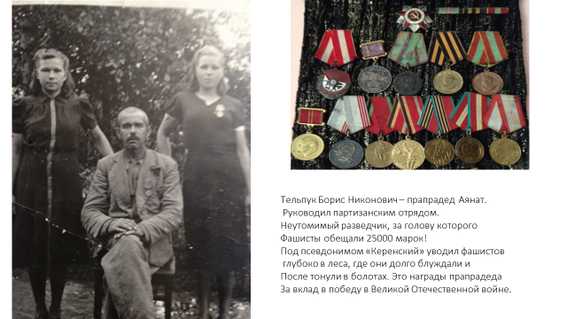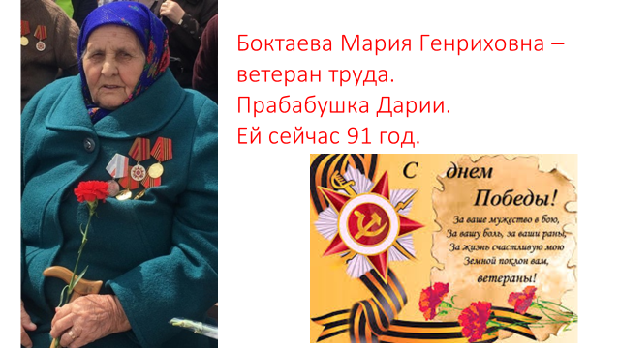

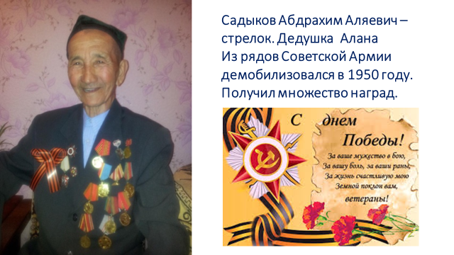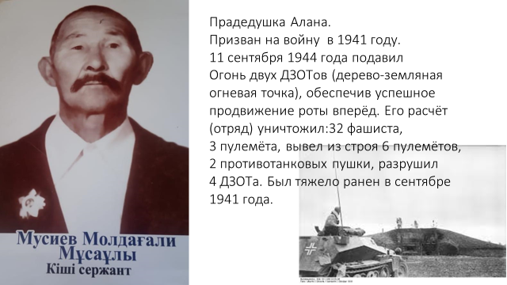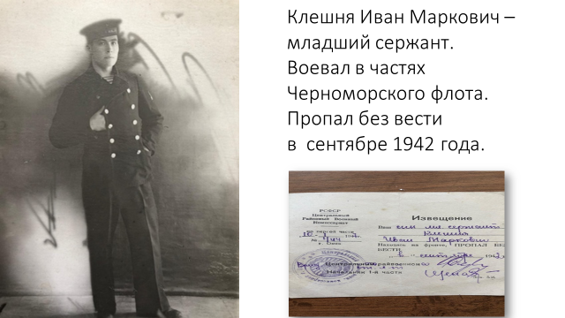

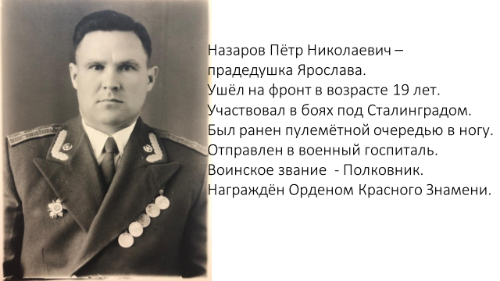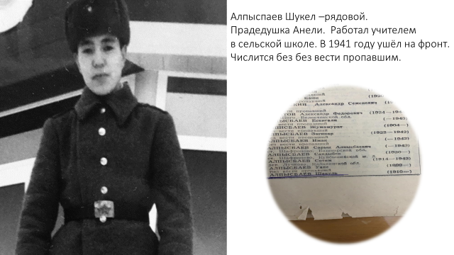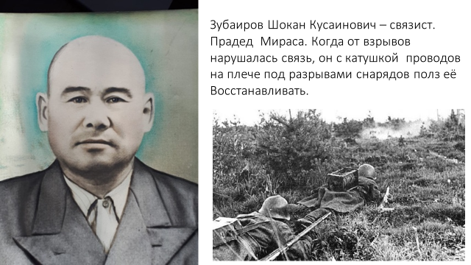

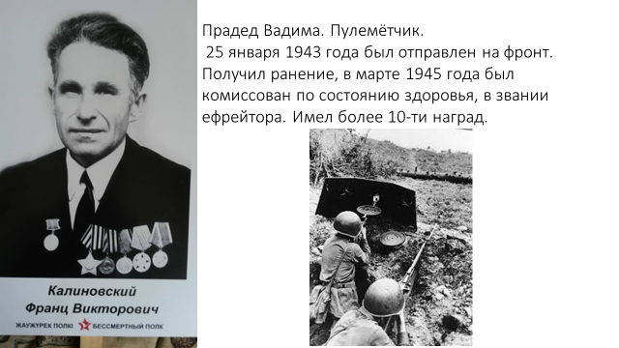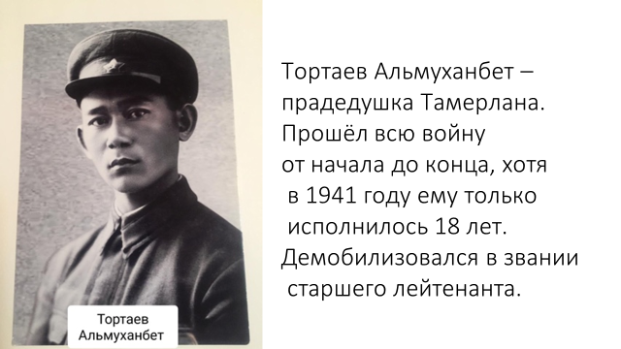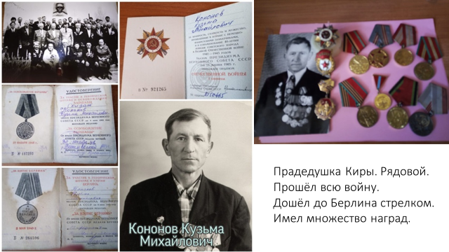

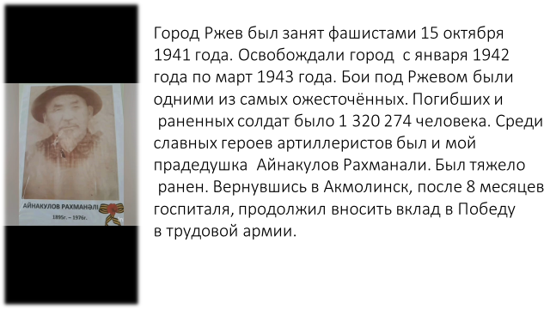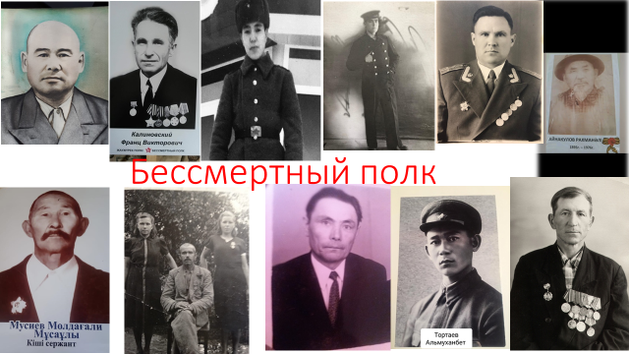

*Звучит фоновое сопровождение: песня «День победы» (муз. Д. Тухманова).*

***Учитель:***

Чтоб снова на земной планете

Не повторилось той беды,

Нам нужно, чтобы наши дети

Об этом помнили, как мы!

Я не напрасно беспокоюсь,

Чтоб не забылась та война:

Ведь эта память - наша совесть

Она как сила нам нужна…

Ю. Воронов